Relatório – Teste de Vibração
Por Sara Rodriguez, bolsista da FAPESP, TT4A

A impressora 3D da Metamaquina é principalmente composta por parafusos de aço inoxidável, arruelas, porcas que são presas em chapas de MDF cortadas a laser.
Durante o transporte e a operação desta impressora, foi verificado que diversas porcas se desprendiam.
Uma solução imediata que foi tomada consistiu em utilizar porcas auto-travantes (parlocks), porém, tornou a construção da impressora morosa e árdua.

desta forma, tornou-se importante realizar testes de vibração, a fim de solucionar este problema.

- Objetivo

O objetivo deste relatório é o de avaliar o problema do desprendimento das porcas, a fim de avaliar possíveis soluções apresentadas a seguir:
- Utilizar cola especial (LOCTITE®) de alto torque para aplicação anterior à colocação;
- Utilizar cola especial (LOCTITE®) de médio torque para aplicação anterior à colocação;
- Utilizar cola especial (LOCTITE®) para aplicação posterior à colocação;
- Utilizar porca auto-travante em regiões de possível manutenção pelo usuário.

- Teste

O teste foi realizado utilizando-se uma carcaça com o conjunto carro mais extrusor montados.
O carro possuía parafusos instalados de formas distintas, de acordo com as figuras seguintes.

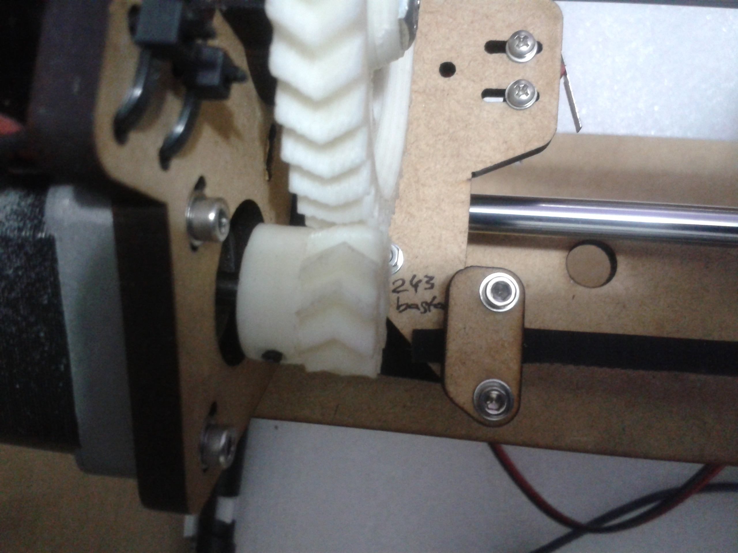
Figura 1 – Parafuso com LOCTITE® 243 – torque médio

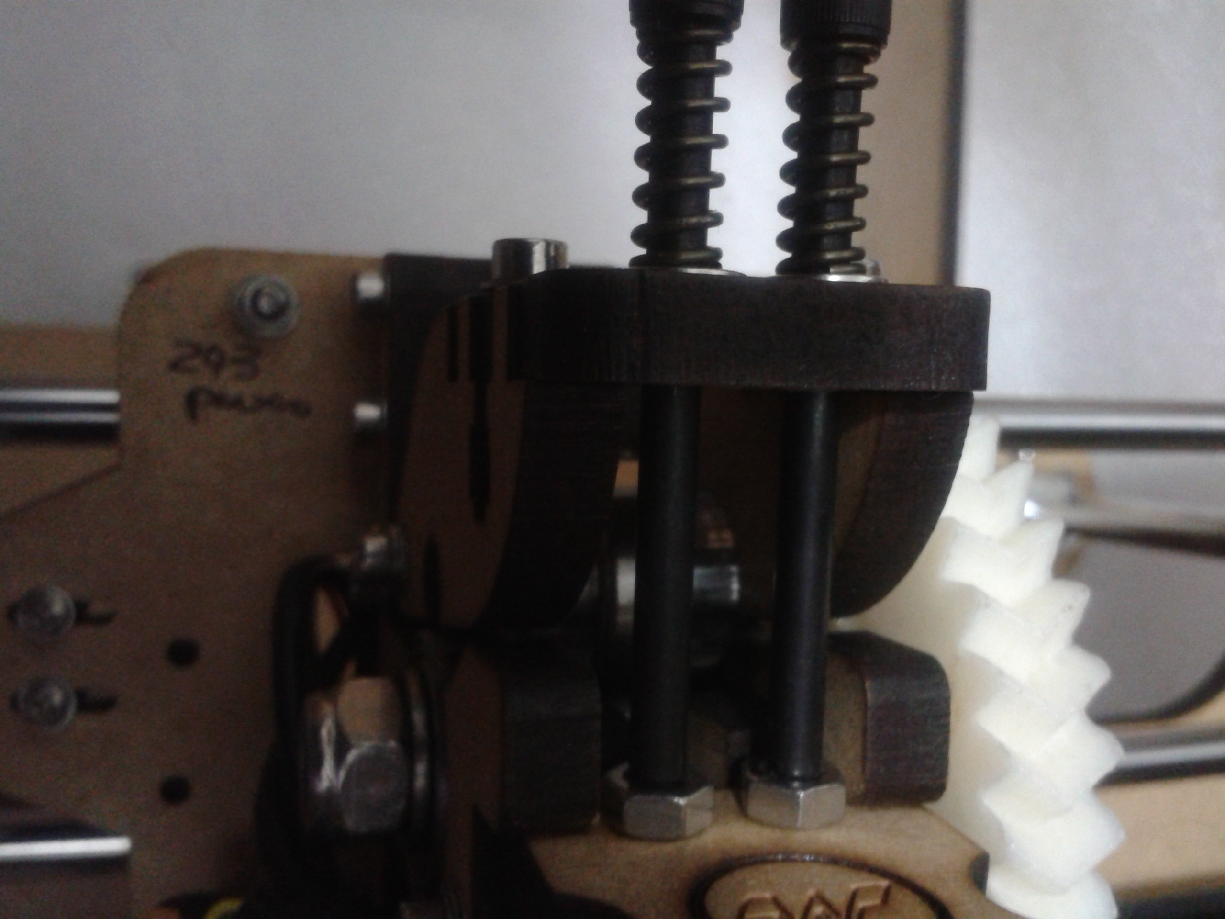
Figura 2 – Parafuso com LOCTITE® 293 – torque alto

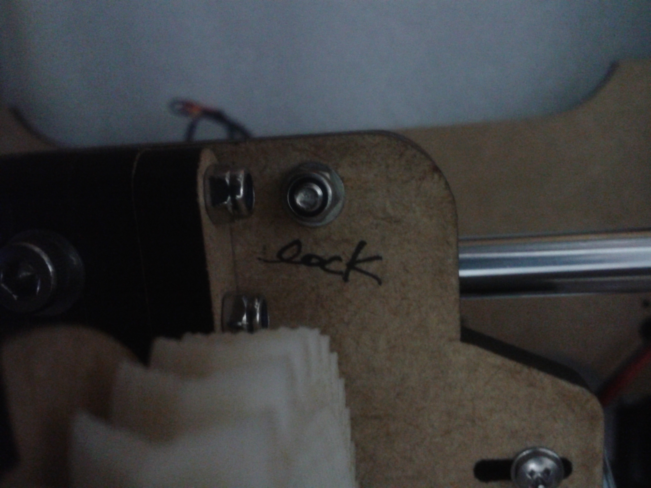
Figura 3 – Parafuso com porca auto-travante

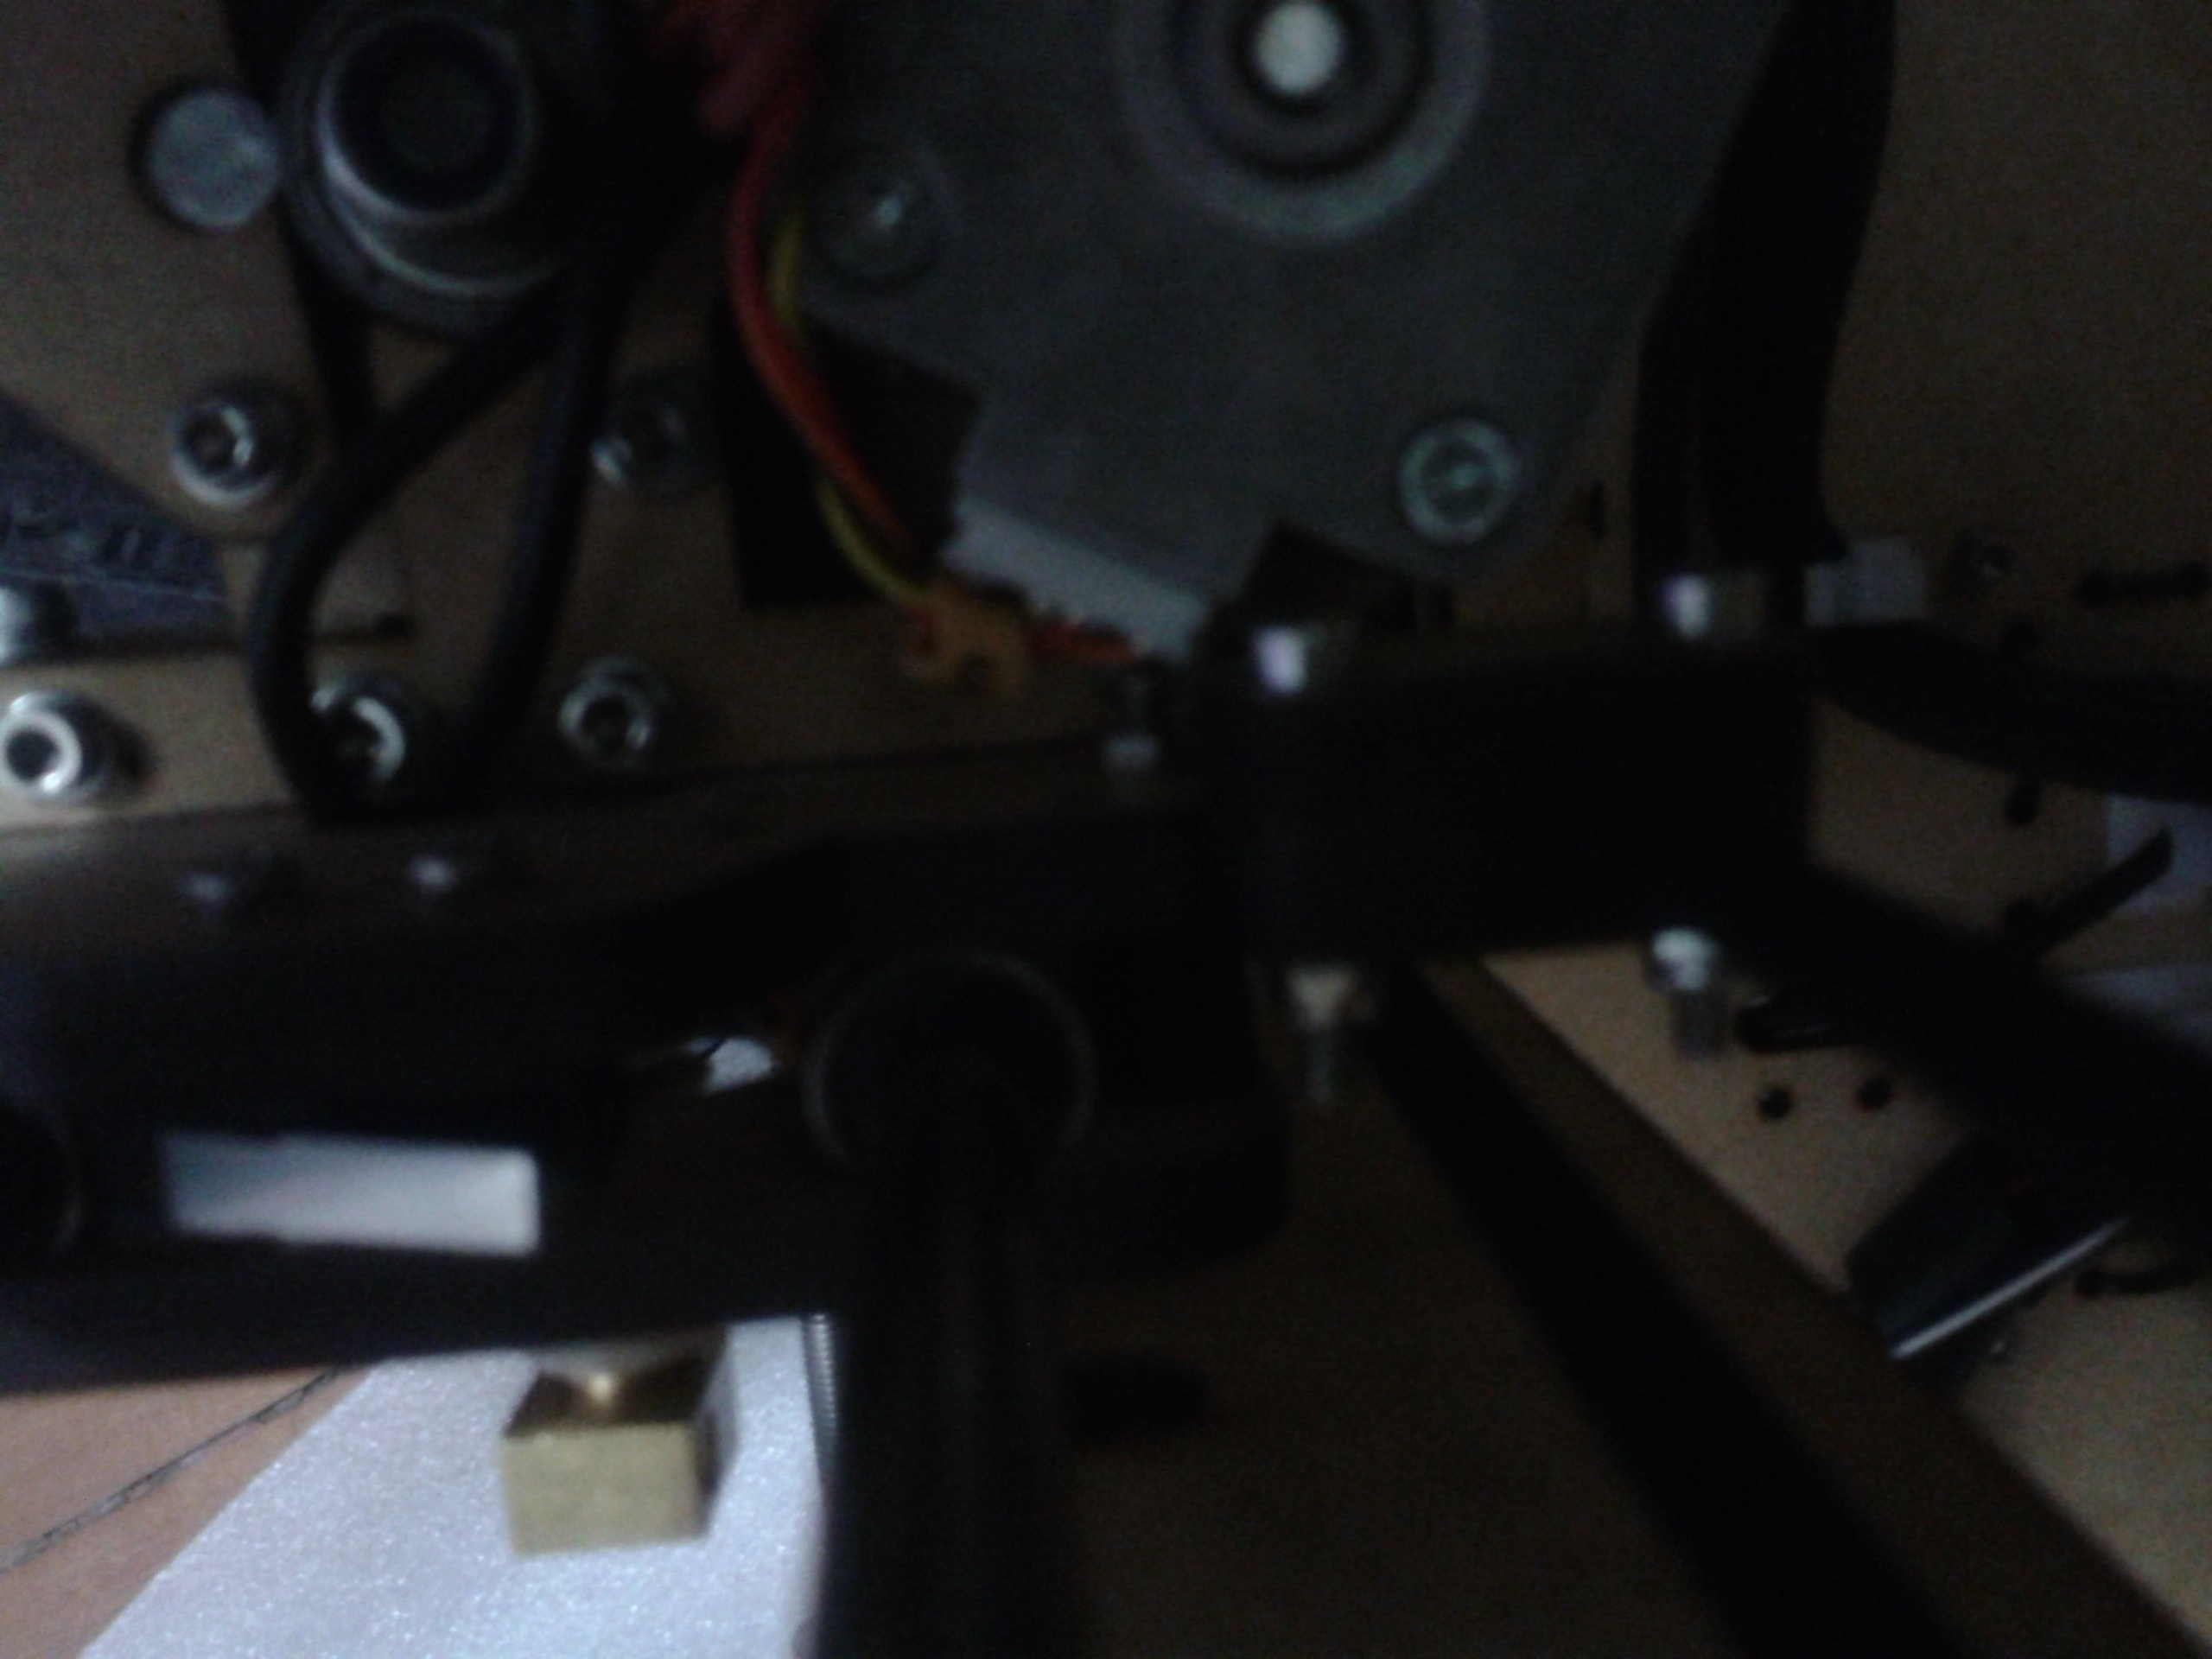
Figura 4 – Parafuso com porca comum

O teste foi realizado com movimentos de pequena amplitude (0,5mm e 1,0mm) em toda a extensão do eixo X da impressora 3D.

Para realizar o teste foi construído um código em gcode, obtido a partir de um código em python descrito a seguir:

j=1;
posicao = 0
feedrate = 10000
percurso = 200

for w in range(1000):
for i in range(percurso):
posicao = posicao+1
print ("G1 X%d F%d" % (posicao+j, feedrate))
print ("G1 X%d F%d" % (posicao-j, feedrate))

posicao = 200
for i in range(percurso):
posicao = posicao-1
print ("G1 X%d F%d" % (posicao-j, feedrate))
print ("G1 X%d F%d" % (posicao+j, feedrate))

O teste teve duração de 70 horas, durante este período as porcas não se soltaram nem foi observada uma frouxidão em nenhum dos parafusos.

- Conclusão

Como o teste não apresentou o resultado observado pelos clientes da Metamaquina, é necessário avaliar a fase de transporte da impressora.
Para diminuir o tempo de construção, recomenda-se utilizar porcas comuns com LOCTITE® de alto torque para as porcas marcadas em vermelho, apresentadas na figura a seguir:

Figura 5 – Utilização da cola LOCTITE® de alto torque

Recomenda-se utilizar porcas comuns com LOCTITE® de aplicação posterior à instalação nas porcas das barras denominadas front and gear bars, marcadas em azul, nas figuras a seguir:

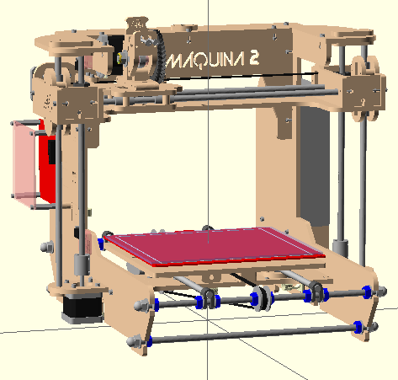
Figura 6.1 – Utilização da cola LOCTITE® de aplicação posterior à instalação (frente)

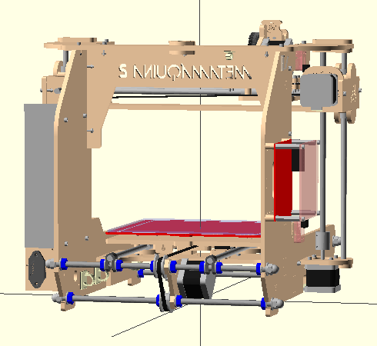
Figura 6.2 – Utilização da cola LOCTITE® de aplicação posterior à instalação (verso)

Recomenda-se utilizar porcas auto-travantes nas porcas que prendem as correias, para facilitar possíveis manutenções pelo usuário, apresentadas na figura a seguir, marcadas em verde:

Figura 7 – Utilização de porcas auto-travantes

Portanto, a próxima etapa consiste em montar uma impressora com as porcas de acordo com este item e testar em transportes, a fim de confirmar esta possível solução para o problema.

